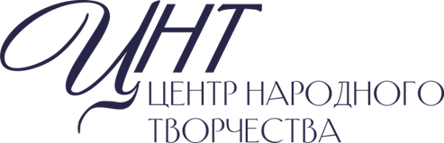  от _________№ ______________  на № _________от ________________ | Министерство культуры Нижегородской области  Государственное автономное учреждение культуры Нижегородской области «Центр народного творчества» ____________________________________________

Приложение 1

ЗАЯВКА
Областной семинар по теме:
«Организация работы по профилактике асоциального поведения,
употребления психоактивных веществ в детско-молодежной среде»

Район города или области
Название организации
Телефон организации
Ф.И.О. обучающегося
Должность
Образование, квалификация
Стаж работы в культуре
Год прохождения последних курсов повышения квалификации
Контактный телефон
Адрес эл. почты слушателя
Адрес эл. почты организации

_________________

______________________________________________________________________________________

Юридический/фактический адрес: 603001 г. Нижний Новгород, ул. Рождественская, д. 24
тел/ факс: 433-03-89, 433-65-79
ИНН 5260038005 КПП 526001001
e-mail: info@kulturann.ru сайт: www.kulturann.ru

